## 第28点　动能定理应对多过程问题



动能定理虽然是由牛顿第二定律和运动学公式推导出来的，但是动能定理也能解决应用牛顿第二定律无法解决的一些问题，如变力作用下的运动过程问题、曲线运动过程问题等.特别是在多过程问题中更能体现它的优越性.

当物体运动过程包含几个不同的物理过程，又不需要研究过程的中间状态时，可以把几个物理过程看作一个整体，巧妙运用动能定理来研究，从而避开每个运动过程的具体细节，大大简化了运算.



左括对点例题右括　如图1所示，一物体质量*m*＝2 kg，从倾角*θ*＝37°的斜面上的*A*点以初速度*v*0＝3 m/s下滑，*A*点距弹簧上的挡板位置*B*的距离*AB*＝4 m，当物体到达*B*后，将弹簧压缩到*C*点，最大压缩量*BC*＝0.2 m，然后物体又被弹簧弹上去，弹到最高位置*D*点，*D*点距*A*点为*AD*＝3 m，求物体跟斜面间的动摩擦因数.(取*g*＝10 m/s2，弹簧及挡板质量不计).

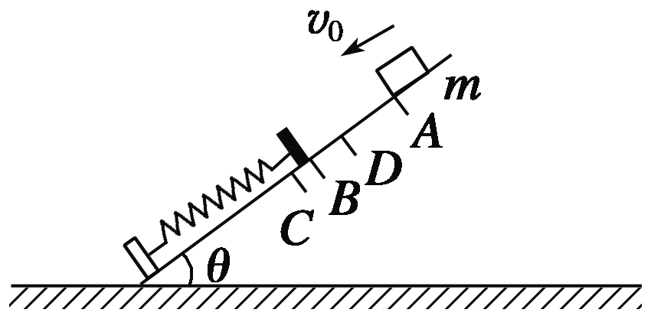

图1

解题指导　对*A*→*B*→*C*→*D*全过程由动能定理得：

*mgAD*·sin *θ*－*F*f(*AB*＋2*BC*＋*BD*)＝0－*mv*，

*F*f＝*μmg*cos *θ*，

两式联立得*μ*≈0.52.

答案　0.52



如图2所示，*ABCD*是一条长轨道，其中*AB*段是倾角为*θ*的斜面，*CD*段是水平的，*BC*是与*AB*和*CD*都相切的一段圆弧，其长度可以略去不计.一质量为*m*的小滑块从*A*点由静止滑下，最后停在*D*点，现用一沿着轨道方向的拉力拉滑块，使它缓缓地由*D*点回到*A*点，则拉力对滑块做的功等于(设滑块与轨道间的动摩擦因数为*μ*)(　　)

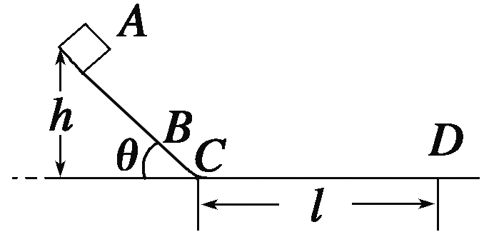

图2

A.*mgh* B.2*mgh*

C.*μmg*(*l*＋) D.*μmgl*＋*μmgh*cot *θ*

答案　B

解析　由*A*到*D*，滑块先在斜面上加速，后在水平面上减速停下.在整个过程中，重力做正功*WG*＝*mgh*，摩擦力做功为*W*f，支持力始终不做功.

全程由动能定理有*mgh*＋*W*f＝0①

由*D*返回*A*，设拉力做功*WF*，摩擦力做功仍为

*W*f，重力做功为*WG*′＝－*mgh*

由动能定理，得*WF*＋*W*f－*mgh*＝0②

由①②得*WF*＝2*mgh*.